Лабораторная работа №7: Основы работы с Redis
Студент: Дрягин Максим Андреевич
Группа: Прикладной анализ данных, РИМ-150950

Цель работы
Освоить базовые навыки установки Redis через Docker, подключения к нему из Python и работы с основными структурами данных. Дополнительно понять, как использовать Redis как кэш в приложении и как правильно управлять временем жизни данных.

Описание задачи
Добавить контейнер Redis в docker-compose и проверить подключение из Python через redis.Redis(...) и команду ping. Далее отработать работу с основными типами данных Redis на простых примерах. После чего подключить Redis к приложению как кэш.
Ход выполнения

Добавление контейнера Redis
Добавим контейнер для Redis:
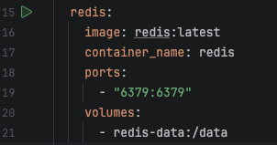
Подключение к Redis
Подключимся к контейнеру:
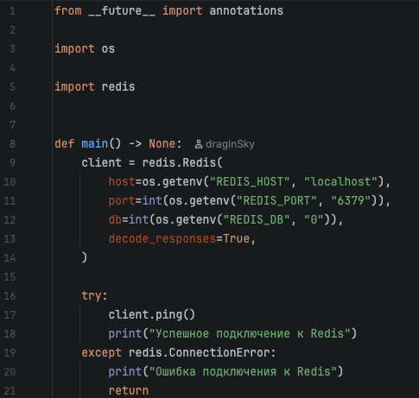
Проверить как работает redis с разными типами данных:
Работа со строками:
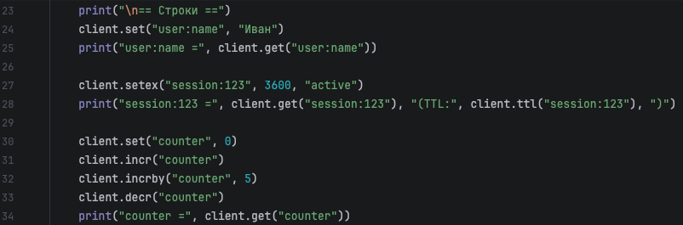
Работа со списками:
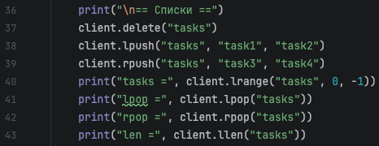
Работа с множествами:
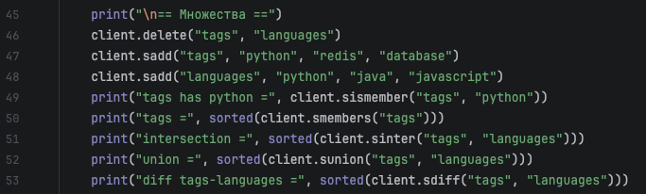
Работа с хэшами:
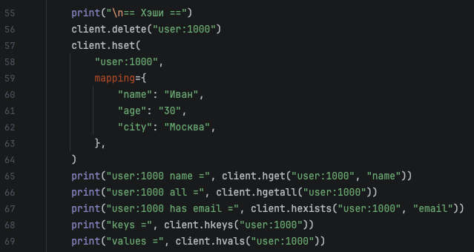
Работа с упорядоченными множествами:
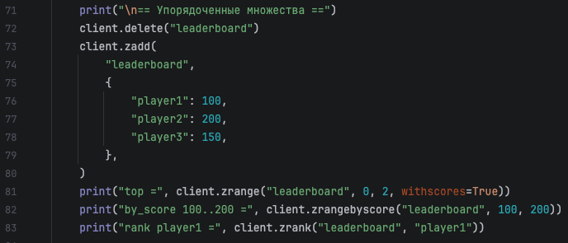
Вывод:
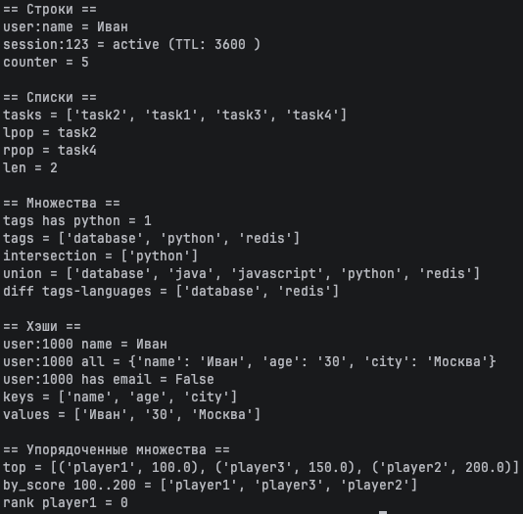

Кэширование запросов и очищение запросов
Добавим в приложение кэширование. Для получения данных о пользователе необходимо закэшировать данные о нём и хранить в течение часа, при обновлении данных пользователя из кэша данные удаляем. При работе с продукцией, также производим кэширование данных с ограничением в 10 минут, при обновлении данных необходимо обновить данные в кэше. Класс кэша:
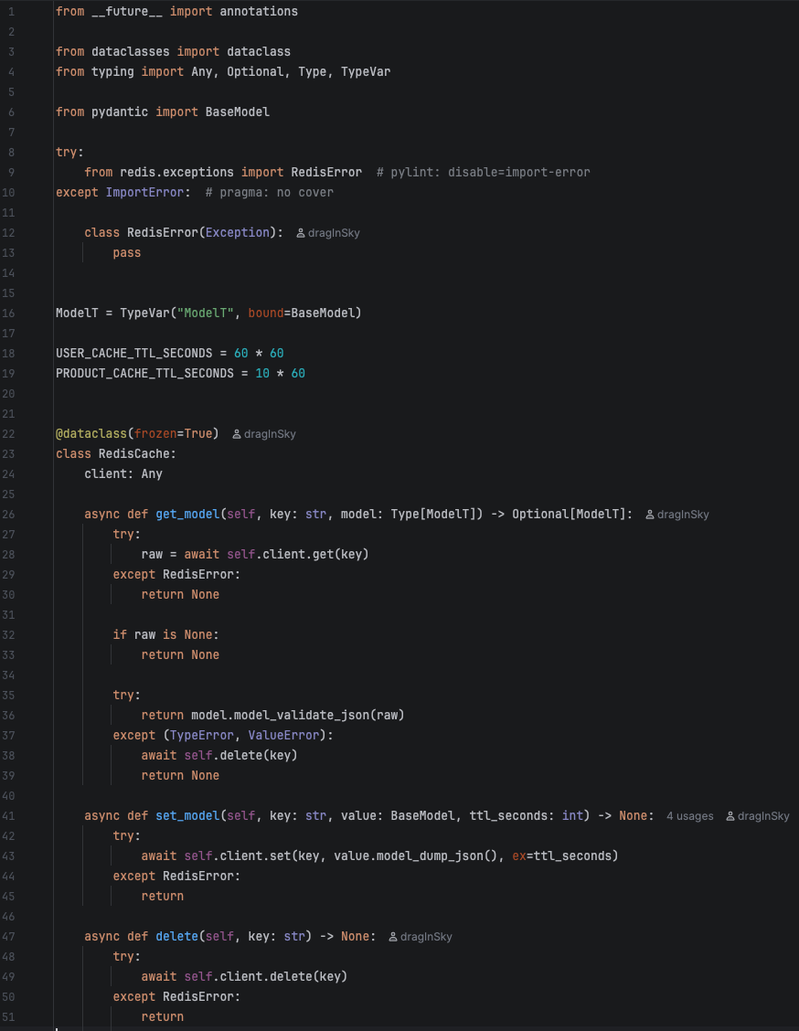
Пример diff с добавлением кэша:
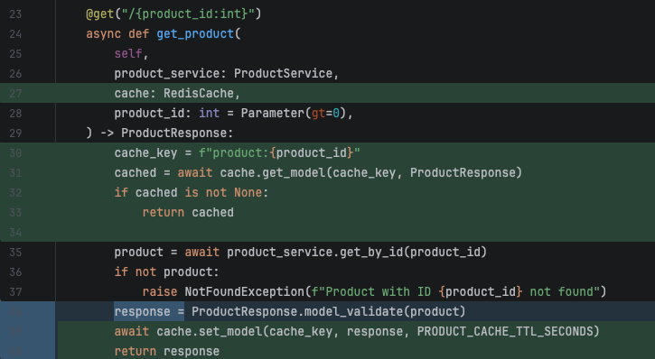
Т.е. при запросе за продуктов мы ищем продукт в кэше, если в кэше нет продукта, делаем запрос в сервис и кладём полученный продукт в кэш. Следующий такой же запрос получит продукт из кэша.
При обновлении продукта кэш так же актуализируется, если продукта не было, просто создаётся. При удалении продукта из кэша запись так же удаляется:
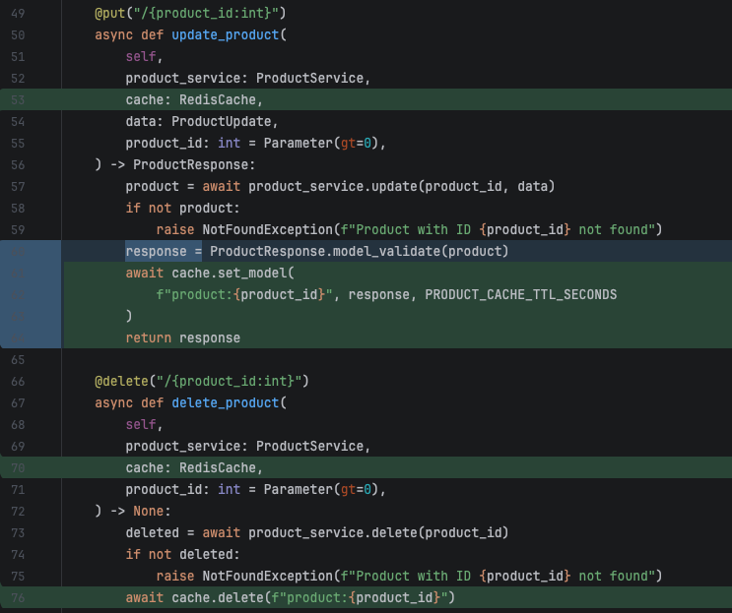
Аналогично делаем и с user_controller.py.
Так же кэшируем продукт в продюсере:
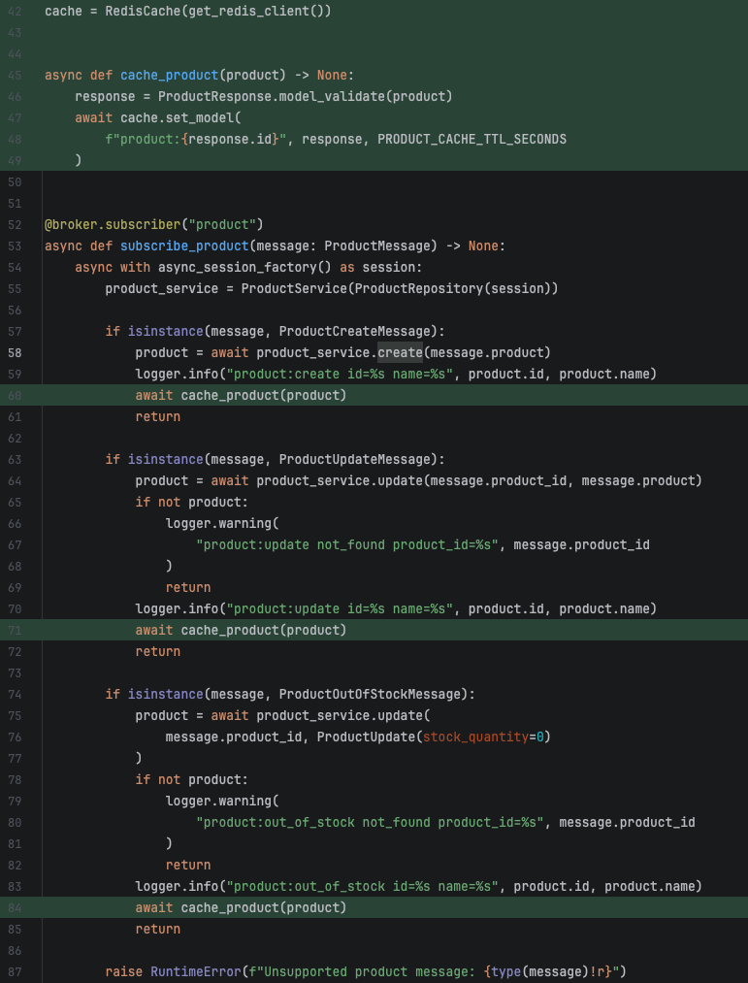
В итоге если создать юзера и запросить его через кэш, он там окажется и вернется из кэша:
Ссылка на репозиторий
https://github.com/dragInSky/apps-development/tree/lab_7/LR7
Вопросы
1) В чем заключается основное преимущество хранения данных в оперативной памяти (in-memory) по сравнению с дисковыми БД?
- Основное преимущество in-memory хранения в скорости: доступ к данным в оперативной памяти обычно заметно быстрее, чем чтение с диска, поэтому Redis хорошо подходит для кэша, счётчиков и временных данных. Минус в том, что память дороже и ограниченнее, поэтому Redis обычно не заменяет основную БД, а дополняет её.
2) Для чего нужен параметр decode_responses=True при создании клиента Redis?
- decode_responses=True нужен, чтобы клиент сразу возвращал строки, а не байты. Это упрощает код: не приходится вручную делать .decode(...) после каждого get, и меньше шансов ошибиться с кодировками.3) Что такое TTL (Time To Live) ключа и как он используется в Redis?
3) Что такое TTL (Time To Live) ключа и как он используется в Redis?
- TTL — это время жизни ключа. В Redis можно задать, через сколько секунд ключ автоматически удалится, что удобно для кэширования и сессий: данные хранятся ограниченное время и не копятся бесконечно.
4) Объясните разницу между командами r.lpush() и r.rpush() для списков.
- lpush() добавляет элементы в начало списка, а rpush() — в конец. Из-за этого порядок в списке будет разным, и это влияет на то, как потом извлекать элементы через lpop() или rpop().
5) Как обеспечить атомарность операций в Redis?
- Атомарность в Redis обеспечивается тем, что отдельные команды выполняются целиком и последовательно. Для набора действий можно использовать транзакции (MULTI/EXEC) или Lua-скрипты, если нужно гарантировать выполнение нескольких операций как одного шага.
6) Как в Redis реализована репликация и кластеризация?
- Репликация в Redis обычно строится по схеме master–replica: реплика копирует данные с основного узла и может использоваться для чтения и отказоустойчивости. Кластеризация делит данные по ключам между несколькими узлами, чтобы распределять нагрузку и хранение; при этом система сама направляет запрос на нужный узел и переживает часть отказов за счёт распределения и реплик.
Вывод
Redis удобно использовать как быстрый слой для временных и часто запрашиваемых данных. На практике это сводится к двум вещам: выбрать подходящую структуру данных под задачу и правильно управлять временем жизни ключей. Кэширование пользователей и продукции с разными TTL позволяет разгрузить основную БД и ускорить ответы, но требует дисциплины при обновлениях, иначе легко начать отдавать устаревшие данные. В итоге Redis хорошо дополняет сервис: он ускоряет чтение, упрощает работу со счётчиками и временными состояниями и при этом не заменяет основную БД, а работает рядом с ней.

